**TRƯỜNG THCS TÙNG THIỆN VƯƠNG**

**MÔN: ĐỊA LÍ KHỐI 8**

**Tuần 31: từ ngày 25/4 đến ngày 30/4/2022**

**BÀI 39: ĐẶC ĐIỂM CHUNG CỦA TỰ NHIÊN VIỆT NAM**

**Link bài giảng:** <https://www.youtube.com/watch?v=c0OBEyzAcvU>

(Học sinh tự học)

**1. Việt Nam là một nước nhiệt đới gió mùa ẩm**

**2.** **Việt Nam là một nước ven biển**

**3. Việt nam là xứ sở của cảnh quan đồi núi**

**4. Thiên nhiên nước ta phân hoá phức tạp và đa dạng**

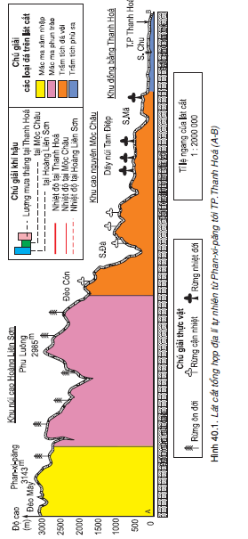

**BÀI 40: THỰC HÀNH. ĐỌC LÁT CẮT TỰ NHIÊN TỔNG HỢP**

**Link bài giảng:** <https://www.youtube.com/watch?v=us1JMzUTaNQ>

**1. Đề bài:**

- Học sinh đọc lát cắt tổng hợp địa lí tự nhiên từ Phan-xi-păng tới thành phố Thanh Hoá (theo tuyến cắt A – B trên sơ đồ)

**2. Yêu cầu và phương pháp làm bài:**

a) Xác định tuyến cắt A - B trên lược đồ

- Lát cắt chạy từ: Hoàng Liên Sơn -> Thanh Hóa

- Hướng lát cắt: Tây Bắc – Đông Nam.

- Độ dài lát cắt là: 360 km.

- Lát cắt chạy qua các khu vực địa hình: núi cao, cao nguyên, đồng bằng.

b) Các thành phần tự nhiên:

- 4 loại đá:

+ Mác-ma xâm nhập.

+ Mác ma phun trào.

+ Trầm tích đá vôi.

-> Vùng đồi núi.

+ Trầm tích phù sa -> đồng bằng.

- 3 loại đất:

+ Đất mùn núi cao (núi >2000m)

+ Đất F trên đá vôi: Cao nguyên Mộc Châu.

+ Đất phù sa trẻ: Đồng bằng Thanh Hóa

- Thực vật: 3 kiểu rừng.

+ Rừng ôn đới: Phan-xi-păng, Hoàng Liên Sơn

+ Rừng ôn đới, rừng nhiệt đới: Cao nguyên Mộc Châu

c) Sự biến đổi khí hậu trong khu vực:

- Khí hậu nhiệt đới gió mùa vùng núi. Tuy nhiên do yếu tố vị trí, địa hình ở mỗi tiểu khu vực nên khí hậu có sự biến đổi từ đồng bằng lên vùng núi cao.

**\* Dặn dò**

- Học sinh ghi nội dung bài học vào tập Địa lí.

- Khi làm bài học sinh nhớ ghi đầy đủ họ và tên, lớp.

- Làm bài tập trên K12Online.

* Mọi ý kiến thắc mắc cần giải đáp các em có thể trao đổi trực tiếp với giáo viên

|  |  |  |
| --- | --- | --- |
| **Họ tên GV** | **Lớp dạy** | **Zalo** |
| Cô Phan Huỳnh Diệu | 8/1, 8/3, 8/5, 8/7, 8/9, 8/11, 8/12, 8/13 | 0968865744 |
| Cô Phùng Thị Luyến | 8/2, 8/4, 8/6, 8/8, 8/10 | 0975593457 |